10 CONCLUSÕES

10.1 Resumo dos Principais Conceitos

10.2 Contribuições da Teoria da Computação

10 CONCLUSÕES

- A abordagem
- combina abordagens históricas com abordagens próximas dos sistemas computadores modernos.
- objetivo dessa combinação é permitir um fácil entendimento e associação dos problemas abstratos com os problemas típicos da Ciência da Computação atual.

- O propósito
- construir, de forma gradual, os diversos conceitos básicos de Teoria da Computação.
- a noção de procedimento efetivo ou de função computável. Para definir as funções computáveis, são descritos diversos formalismos e máquinas.
- Máquina de Turing - é um formalismo simples e usualmente adotado para desenvolver esse tipo de estudo.
- Máquina Norma - possibilita a diferenciação entre programa e máquina, estando, por isso, bastante próxima da noção de computabilidade e dos computadores atuais.
- máquinas universais, nas quais é possível representar qualquer função que seja computável.
- a noção de função recursiva, formalismo equivalente às máquinas universais.
- computabilidade e estudo da solucionabilidade de problemas.
- Problemas Solucionáveis (existe um algoritmo que resolva o problema, para qualquer entrada)
- Problemas Não-Solucionáveis (não existe um algoritmo que sempre resolva o problema).
- Problemas Computáveis (Parcialmente Solucionáveis)
- Problemas Não-Computáveis
(Completamente Insolúveis).

10.1 Resumo dos Principais Conceitos

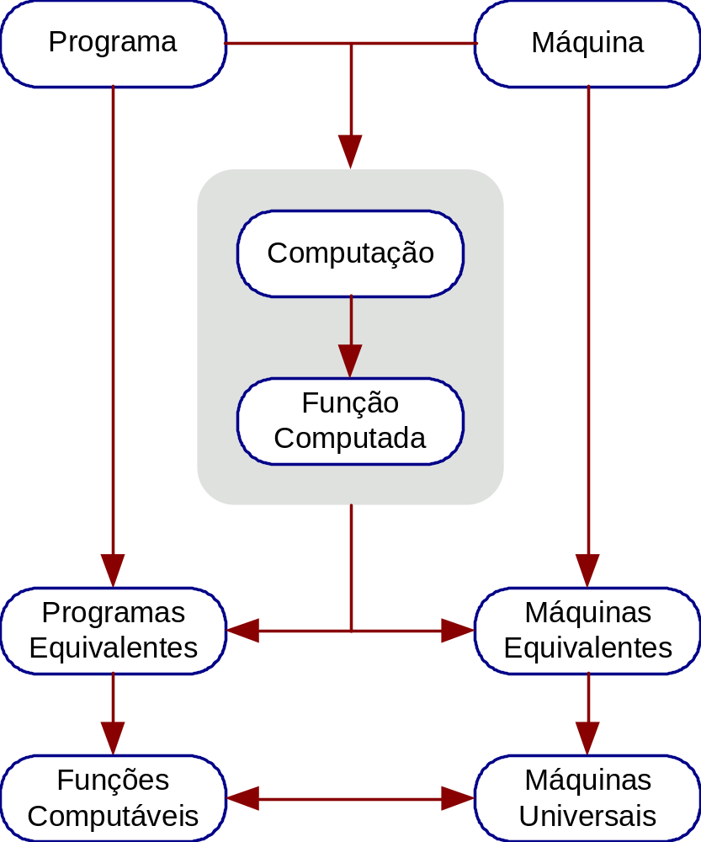
Figura 10.1 Conceitos básicos desenvolvidos

- Computabilidade
- Programas
- Máquinas
- Computações
- Função computada

- Equivalência
- Comparações entre programas
- Se dois programas, em uma máquina, possuem a mesma função computada, ou seja, computam a mesma função, então eles são equivalentes.
- Se esses programas são equivalentes em qualquer máquina, então eles são equivalentes fortemente.

- Comparações entre Máquinas
- Simulação - se uma máquina simula outra, é porque, para qualquer programa da outra máquina, pode-se encontrar um programa desta que faça a mesma coisa.
- Se duas máquinas simulam-se mutuamente, é porque elas são equivalentes (ambas têm o mesmo poder computacional)

- Qual a máquina mais poderosa?
- Qual o conjunto ou a classe de funções que são computáveis?

- Uma máquina é universal se toda função computável puder ser executada nela.

- A Hipótese de Church diz que uma função computável é aquela que pode ser processada numa Máquina de Turing ou equivalente.

- Solucionabilidade de Problemas
- Princípio da redução
- A idéia básica é investigar a solucionabilidade (respectivamente, não-solucionabilidade) de um problema a partir de outro, cuja solucionabilidade (respectivamente, não-solucionabilidade) é conhecida.

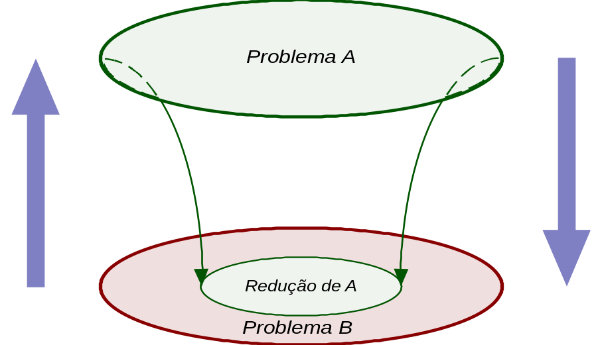
Figura 10.2 Princípio da Redução

10.2 Contribuições da Teoria da Computação

- proporciona um adequado embasamento teórico necessário para um correto e amplo entendimento da ciência envolvida na computação;

- propicia o desenvolvimento de um raciocínio lógico e formal;

- introduz os conceitos fundamentais que são desenvolvidos em outras áreas
Linguagens de Programação e Compiladores
- a abordagem de reconhecimento de linguagens é a base de todo o estudo de Linguagens Formais, Semântica Formal, Compiladores e de Linguagens de Programação;

Orientação a Objetos
- a formalização de objetos através de suas características e propriedades possibilita que se identifiquem classes, as quais podem agrupar esses objetos. Os objetos herdam as propriedades da classe, sendo, portanto, instâncias dessa classe.

Otimização de Algoritmos;
- a abordagem do processamento de funções lança a base para o desenvolvimento de algoritmos eficientes, não só na resolução dos problemas, mas também no estudo da otimização de algoritmos;

Análise e Desenvolvimento de Algoritmos e Complexidade de Algoritmos Seqüenciais e Paralelos;
- A complexidade estrutural diz respeito à estrutura de controle adotada e à otimização em termos do número de instruções e da eliminação de instruções desnecessárias.
- A complexidade computacional diz respeito à quantidade de trabalho envolvida na resolução do problema pelo algoritmo (tempo), medida, muitas vezes, pela quantidade de trabalho que uma determinada instância do problema necessita para resolvê-lo.
- Também se pode considerar a quantidade de memória necessária (espaço) e, no caso de processamento paralelo e distribuído, o número de processadores necessários.

Campo Cognitivo
- proporciona mais um estágio na formação do raciocínio lógico, com destaque ao pensamento indutivo ou recursivo.
- aspecto da indução, parte-se de uma instância base, verifica-se a passagem para instâncias superiores, até construir-se o problema como um todo.
- aspecto da recursão, vê-se o problema como um todo e reduz-se o problema a subproblemas menores, até que se chega a um problema base, iniciando assim o processo reverso, com a resolução de cada instância do problema.
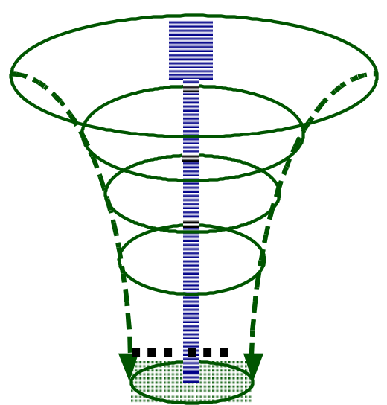
Figura 10.3 Princípio da Recursão
- no desenvolvimento de demonstrações e de suas técnicas: o objetivo é capacitar o estudante a desenvolver provas formais e informais.
- no desenvolvimento da capacidade de abstração: propriedades abstratas podem ser especificadas e estudadas independentemente de estruturas.

11 LEITURAS SUGERIDAS

AHO, A.; ULLMAN, J. Foundations of Computer Science. New York: W. H. Freeman, 1994. (Principles of Computer Science Series).
ARBIB, M.; KFOURI, A.; MOLL, R. A Basis for Theoretical Computer Science Berlin: Springer Verlag, 1981. (Monographs in Computer Science / The AKM Series in Theoretical Computer Science).
BIRD, R. Programs and Machines: An Introduction to the Theory of Computation (Wiley Series in Computing). London: John Wiley & Sons, 1976.
BRAINERD, W. S.; LANDWEBER, L. H. Theory of Computation. New York: John Wiley & Sons, 1974.
BROOKSHEAR, J. G. Teoría de la Computación: Lenguajes Formales, Autómatas y Complejidad. Wilmington: Addison Wesley Longman, 2000. 338p.
COHEN, D. I. A. Introduction to Computer Theory. New York: John Wiley & Sons, 1997. 634p.
CHURCH, A. An Unsolvable Problem of Elementary Number Theory. American Journal of Mathematics, Vol. 58, No. 2, 1936.
CLARK, K.; COWELL, D. Programs, Machines and Computation; An Introduction to Theory of Computing. London: McGraw-Hill, 1976.
CLARKE, A. C. 3001: A Odisséia Final. Nova Fronteira, 1997.
DEDEKIND, R. Was sind und was sollen die Zahlen? Braunschweig, 1888.
EVEY, R. J. The Theory and Applications of Pushdown Store Machines: mathematical linguistics in machine translation. Cambridge: Harvard Computation Laboratory, 1963. Report NSF-10.
FERREIRA, AURÉLIO B. H. Novo Dicionário da Língua Portuguesa. Nova Fronteira, 1984.
GÖDEL, K. On Formally Undecidable Propositions of Principia Mathematica and Related Systems. Dover Publications, 1992.
GÖDEL, K. On formally undecidable propositions in Principia Mathematica and related sistems. In: The undecidable, M. Davis. Raven Press, 1965, p.4-38.
HAREL, D. Algorithmics: The Spirit of Computing. Addison Wesley, 2004. 3 ed.
HAREL, D. Computers Ltd.: What They Really Can't Do. Oxford University Press, 2003.
HILBERT, D. Mathematical Problems - Lecture delivered before the International Congress of Mathematicians at Paris in 1900. In: Mathematical Developments Arising from Hilbert Problems: Proceedings American Mathematical Society, 1976. p.1-34. (Proceedings of Symposia in Pure Mathematics, V. 28 parts 1 & 2).
HOPCROFT, J.; ULLMAN, J. Introduction to Automata Theory, Languages, and Computation. Addison Wesley, 2006. 3 ed.
JENSEN, K.; WIRTH, N. Pascal User Manual and Report. Berlin, Springer-Werlag, 1974.
KLEENE, S. C. Representation of Events in Nerve Nets and Finite Automata. In: Shannon, C. E., McCarthy, J. (Eds.), Automata Studies, Princeton University Press, 1956.
KNUTH, D. Art of Computer Programming, Vol. 1. Reading: Addison-Wesley, 2011. 3 ed.
LEWIS, H.; PAPADIMITRIOU, C. H. Elements of the Theory of Computation. Prentice-Hall, 1997. 2 ed.
LUCCHESI, C. et al. Aspectos Teóricos da Computação. Rio de Janeiro, Instituto de Matemática Pura e Aplicada UFRJ, 1979. 292p. (projeto Euclides).
MANNA, Z. Mathematical Theory of Computation. Dover Publications, 2003.
MENEZES, P. B. Linguagens Formais e Autômatos. Porto Alegre, Bookman, 2010. 6 ed. (Série Livros Didáticos do Instituto de Informática da UFRGS, N.3.)
MENEZES, P. B. Matemática Discreta para Computação e Informática. Porto Alegre, Bookman, 2010. 3 ed. (Série Livros Didáticos do Instituto de Informática da UFRGS, N.19.)
MENEZES, P. B; HAEUSLER, E. H. Teoria da Castegorias para Ciência da Computação. Porto Alegre, Bookman, 2008. 2 ed. (Série Livros Didáticos do Instituto de Informática da UFRGS, N.12.)
MENEZES, P. B.; SERNADAS, A.; COSTA, J. Nonsequential Automata Semantics for a Conccurent Object-Based Language. In: US-Brazil Joint Workshops on the Formal Foundations of Software Systems, Electronic Notes in Theoretical Computer Science, Vol.14, 1998.URL:
http://www.sciencedirect.com/science/journal/15710661
MENEZES, P. B.; TOSCANI, L. V.; LÓPEZ, J. G. Aprendendo Matemática Discreta com Exercicios. Porto Alegre, Bookman, 2009. (Série Livros Didáticos do Instituto de Informática da UFRGS, N.16.)
MINSKY, M. L. Computation: Finite and Infinite Machines. Englewood Cliffs: Prentice Hall, 1967.
OETTINGER, A. G. Automatic Syntactic Analysis and the Pushdown Store. In: SYMPOSIA IN APPLIED MATHEMATICS. Vol. 12. Proceedings ... Providence: American Mathematical Society, 1961.
POST, E. Finite Combinatory Process: Formulation I. The Journal of Symbolic Logic, Vol. 1, No. 3, 1936. p.103-105.
PLUM, T. Learning to program in C. Plum Hall, segunda edição, 1989.
SAGASTUME, M; BAUM, G. Problemas, Lenguajes y Algoritmos. Campinas, EBAI/Editora da UNICAMP, 1986. 165p.
SCHÜTZEMBERGER, M. P. On Context-Free Languages and Pushdown Automata. Information and Control, v.6, p.246-264. 1967.
SERNADAS, C. Introdução à Teoria da Computação. Lisboa, Editorial Presença, 1993.
SIPSER, M. Introduction to the Theory of Computation. Course Technology, Boston: PWS Publishing, 2005. 2 ed.
SHOENFIELD, J. R. Recursion Theory. Lecture Notes in Logic, v. 1, Berlin: Spring-Verlag, 1993. 84p. A K Peters/CRC Press, 2001. reimpresso
STOY, J. F. Denotational Semantics: The Scott-Strachey Approach to Programming Language Theory. Lecture Notes in Logic. MIT Press, 1981.
TAYLOR, R. G. Models of Computation and Formal Languages. New York: Oxford University Press, 1997.
TOSCANI, L. V.; VELOSO, P. A. S. Complexidade de Algoritmos. Porto Alegre, Bookman, 2008. (Série Livros Didáticos do Instituto de Informática da UFRGS, N.13.) 2 ed.
TURING, A. M. On computable numbers, with an application to the Entscheidungsproblem. Proceedings... London Mathematical Society, 1936.
WEGNER, P. Programming Language, Information Structure and Machine Organization. New York, McGraw-Hill, 1968, 401p.

